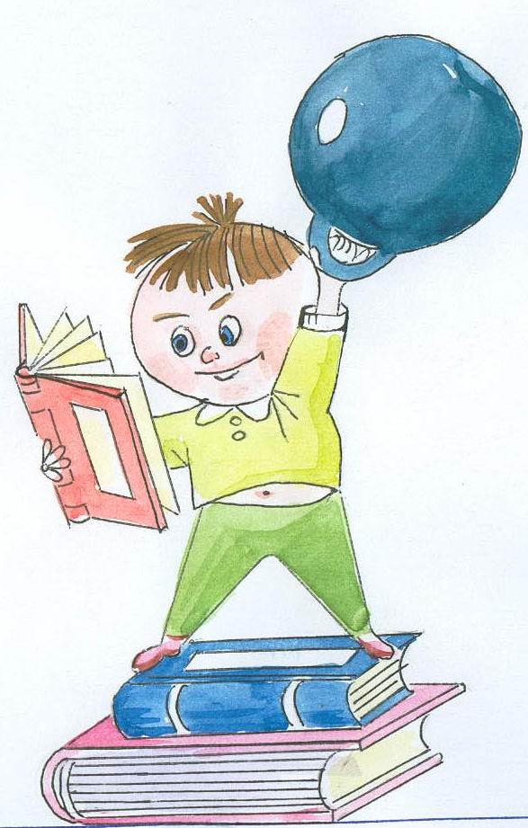

А
А
А
я
Удостоверение
Настоящее удостоверение выдано
—————————————————————
за усердное изучение и прочтение «АЗБУКИ».
Пройден полный курс наук
и теперь без передышки
можешь прочитать любые книжки.
ТРЕНИРУЙСЯ В ЧТЕНИИ КАЖДЫЙ ДЕНЬ
АЗБУКА:

Учитель: Базуева Наталья Николаевна

А
А
А
я
Удостоверение
Настоящее удостоверение выдано
—————————————————————
за усердное изучение и прочтение «АЗБУКИ».
Пройден полный курс наук
и теперь без передышки
можешь прочитать любые книжки.
ТРЕНИРУЙСЯ В ЧТЕНИИ КАЖДЫЙ ДЕНЬ
АЗБУКА:

Учитель: Базуева Наталья Николаевна

